BAB III

ANALISIS DAN PERANCANGAN

Analisa

Identifikasi Masalah
Beberapa permasalahan yang didapatkan dari penelitian tersebut adalah sebagai berikut :
Tabel 3. 1 Identifikasi Masalah
Masalah | Penyebab Masalah | Titik Keputusan
Untuk mengetahui apakah ada kendaraan/objek di titik buta pengendara, pengendara harus selalu melakukan pengecekan manual dengan cara mengganti arah sudut pandang dari spion untuk melihat pada sudut tertentu apakah ada kendaraan/objek lainnya yang akan lewat atau tidak. | Terjadinya human error yaitu seringnya pengendara lalai dengan tidak melihat dan memperhatikan kondisi disekitarnya saat berkendara. | Proses pendeteksian posisi objek dan pengolahan data yang akan diberikan kepada pengendara.
Meskipun sudah dilengkapi dengan spion pada sepeda motor, tidak menutup kemungkinan juga bahwa pengendara tidak bisa melakukan pengecekan untuk melihat apakah terdapat kendaraan/objek di titik buta pengendara pada saat malam hari. | Terjadinya human error yaitu tidak dilengkapinya sepeda motor pengendara lain dengan lampu penerangan saat malam hari. | Proses pendeteksian posisi objek dan pengolahan data yang akan diberikan kepada pengendara.

Pemecahan Masalah
Berdasarkan hasil identifikasi permasalahan, maka dapat dijabarkan pemecahan masalah yang diperoleh dari titik keputusan agar dapat diterapkan pada aplikasi yang akan dibuat. Pemecahan masalah sebagai berikut :
Tabel 3. 2 Pemecahan Masalah
Titik Keputusan | Pemecahan Masalah
Proses pendeteksian posisi objek dan pengolahan data yang akan diberikan kepada pengendara. | Proses pendeteksian dan pengolahan data diprogram melalui arduino sehingga pengendara dapat mengetahui apakah terdapat kendaraan/objek pada blind spot pengendara melalui notifikasi lampu LED dan buzzer.

Perancangan

Perancangan Sistem
Untuk tahap ini, dibuatlah diagram alur untuk rangkaian sistemnya menggunakan blok diagram dan flowchart.
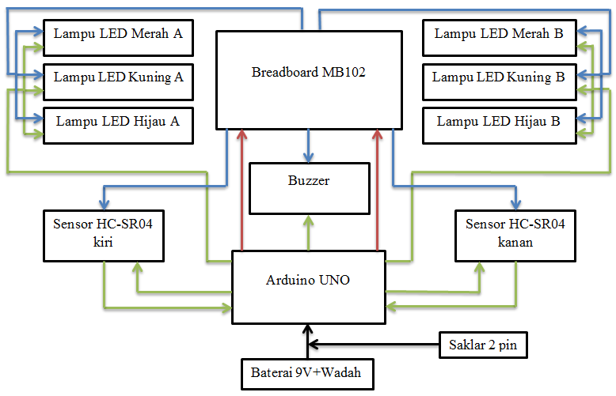
Gambar 3. 1 Blok Diagram Sistem.
Keterangan pada Blok Diagram:
- Lampu LED Merah A, Kuning A, dan Hijau A.
- Untuk notifikasi blind spot pada sisi kiri pengendara sepeda motor.
- Lampu LED Merah B, Kuning B, dan Hijau B.
- Untuk notifikasi blind spot pada sisi kanan pengendara sepeda motor.
- Sensor HC-SR04 kiri.
- Untuk mendeteksi objek pada blind spot sisi kiri pengendara sepeda motor.
- Sensor HC-SR04 kanan.
- Untuk mendeteksi objek pada blind spot sisi kanan pengendara sepeda motor.
- Breadboard MB102.
- Untuk penempatan lampu LED dan buzzer yang dihubungkan ke Arduino dan sensor HC-SR04 menggunakan kabel jumper.
- Arduino UNO.
- Untuk memprogram semua komponen yang terhubung ke Arduino UNO.
- Baterai 9V+Wadah.
- Untuk sumber daya listrik.
- Saklar 2 pin.
- Untuk mengaktifkan atau menonaktifkan Arduino UNO dan komponen lainnya yang terhubung.

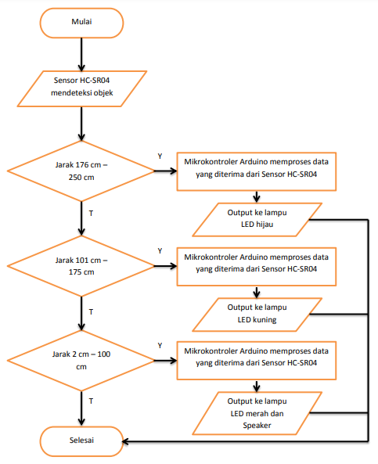
Gambar 3. 2 Flowchart proses Sensor HC-SR04 mendeteksi objek di daerah blind spot pengendara sepeda motor.

Penentuan posisi blind spot dan posisi sensor
Untuk posisi blind spot pada sepeda motor ditentukan dari seberapa luas cakupan daerah pada kaca spion. Setelah itu, untuk posisi sensor menyesuaikan bentuk badan dari sepeda motor yang diuji. Pada gambar berikut, sensor akan dipasang di bagian atas dari sayap depan di sisi kiri dan kanan. Lalu untuk breadboard MB102 sebagai tempat untuk lampu LED dan buzzer, Arduino UNO, dan baterai akan diletakkan di atas speedometer sepeda motor.
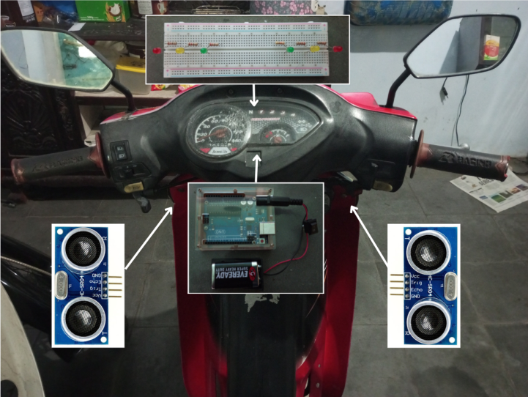
Gambar 3. 3 Rancangan/gambaran ketika alat sudah terpasang di sepeda motor

Rancangan Pengujian
Pada tahap ini, akan diuji seberapa handal dan efektifnya Sensor HC-SR04 dalam pendeteksian objek di daerah blind spot pengendara sepeda motor. Untuk pengujian jarak dari Sensor HC-SR04, akan dibagi menjadi 3 kategori, yaitu jarak dekat, jarak menengah, dan jarak jauh. Untuk jarak dekat, akan diuji dari 2 cm - 100 cm. Sedangkan jarak menengah, akan diuji dari 101 cm - 175 cm, dan untuk jarak jauh akan diuji dari 176 cm - 250 cm. Lalu untuk pengujian luas cakupan atau luas daerah yang dapat dicakup dari Sensor HC-SR04, akan diuji dengan meletakkan objek di daerah yang bisa dicakup oleh Sensor HC-SR04 yaitu 15 derajat dan menghitung luas cakupan dari kaca spion sepeda motor yang nantinya akan digunakan untuk menentukan letak atau posisi Sensor HC-SR04 akan dipasang di sepeda motor.

